HSR Dancepads – E1 Zwischenbericht

Primärer Lösungsvorschlag

# Vorschlag

Parallele Variante wurde ausgeschlossen weil:

* Würde aufwendige SW in SB und Pads benötigen. Vor allem in der Kommunikation von Pad zu SB.

Deshalb:

* Serielle Variante:

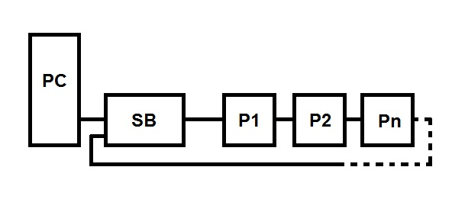

Über einen Computer (PC) wird die Super Box (SB) programmiert welche anschliessend alleinstehend läuft. Diese SB regelt während des Betriebs die ganze Anlage. Die Pads (P1, P2,… Pn) werden Seriell hintereinander geschaltet. Pn wird durch ein Feetback (FB) wieder an der SB angeschlossen.

# Funktionsweise

Für die Kommunikation werden pro Pad 16bit (ausschliesslich Farbe) benötigt, welche von der SB Seriell ausgegeben werden. Die Pads verfügen über ein Schieberegister. Über einen gemeinsame Tackt Vorgabe (CLK) und ein gemeinsamer auslöse Signal (Trigger) werden die Bits an die entsprechende Pads geschoben.

# Zeitliches Verhalten

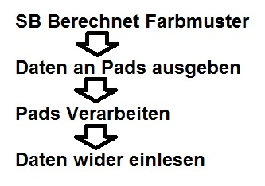Im ersten Schritt wird das benötigte Farbmuster von der SB berechnet. Danach werden die Daten an die Pads gesendet. Die Pads Leuchten in den ihnen zugeordneten Farben und Setzen den Wert der ihnen zugeordnet wurde bei gedrücktem Zustand auf 0x0000 oder im unberührtem Zustand auf 0xFFFF. Nach diesem Vorgang werden die Daten wieder eingelesen.

Die benötigte Zeit für die Kommunikation Beträgt: 1/Datenrate*16bits*Anzahl Pads*2.

Bei einer theoretischen Datenrate von 100kbit/s und 100 pads bräuchte man also 0.032s für die Kommunikation. Hinzu kommt noch die Verarbeitungszeit der Pads, welche aber keine horrende Zeitbeanspruchung haben wird.

Kommunikationsprotokoll ist SPI. <http://de.wikipedia.org/wiki/Serial_Peripheral_Interface>

# Hardware

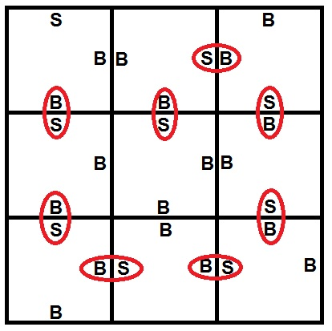Die Pads werden in eine spiralförmige Anordnung aufgestellt.

S = Stecker

B= Buchse

An den einzigen Stecker der aus der Tanzfläche schaut wird die SB angeschlossen.

Benötigte Anschlüsse:

* GND
* VDD
* MOSI
* MISO
* CLK
* Trigger

Per SW wird das letzte in der Reihe befindende Pad detektiert und der Ausgang wird auf FB geschaltet. So kann sich das Dancepad selber kalibrieren.

Da der Feetback sehr lang wird, muss er in jeder Platte verstärkt werden.

# Aufbau der Pads

PIC18F23K22 für ca 1.80 SFr

: <http://www.microchipdirect.com/ProductSearch.aspx?keywords=PIC18F23K22-I/SS>